Despacho n.º 4532/2002 de 1 de Março

Apoio financeiro às autarquias para acções no âmbito da prevenção rodoviária

1 — Nos termos do n.º 15 do Despacho Normativo n.º 16/2000, de 11 de Março, são estabelecidas as seguintes prioridades para as acções a desenvolver, durante o ano de 2002, visando a melhoria da segurança rodoviária em áreas urbanas e as respectivas percentagens de participação financeira do Estado:
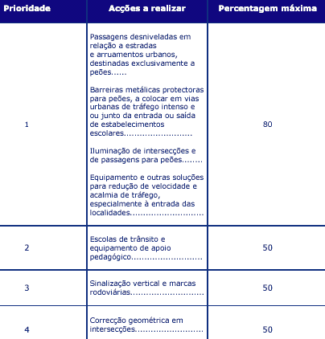
2 — Os estudos previstos na alínea i) do n.º 1 do Despacho Normativo n.º 16/2000, de 11 de Março, relativos às acções referidas no número anterior, podem ser financiados em 50%.
3 — Se existir disponibilidade orçamental, pode ainda ser atribuída comparticipação para a realização de outras acções previstas no n.º 1 do Despacho Normativo n.º 16/2000, de 11 de Março, até ao montante máximo de 50% do respectivo custo.
4 — Nos termos do n.º 15 do Despacho Normativo n.º 16/2000, de 11 de Março, são os seguintes os limites máximos do apoio financeiro do Estado a atribuir a cada município no ano de 2002:
Municípios de Lisboa e Porto — € 450 000.
Municípios com 100 000 ou mais eleitores — € 375 000.
Municípios com 50 000 ou mais eleitores e menos de 100 000 — € 300 000.
Municípios com mais de 10 000 eleitores e menos de 50 000 — € 225 000.
Municípios com 10 000 ou menos eleitores — € 150 000.
5 — As candidaturas podem ser apresentadas ao longo de todo o ano, agrupando-as a Direcção-Geral de Viação por bimestre para efeitos de apreciação.
6 — No uso da faculdade conferida pelo n.º 3 do despacho n.º 53/2001 (2.ª série), de 18 de Dezembro de 2000, publicado no Diário da República, 2.ª série, de 3 de Janeiro de 2001, subdelego no director-geral de Viação a competência para apreciar as candidaturas apresentadas pelos municípios no âmbito do presente despacho, prevista no n.º 5 do Despacho Normativo n.º 16/2000, de 11 de Março.
14 de Fevereiro de 2002. — O Secretário de Estado da Administração Interna, Rui Carlos Pereira.

